

**中四·心语**

• **DAILY LIFEmmexport1594010006013**



↓↓↓

**/2024/11/26**

我们的主题——《你好！菌菇》

mmexport1594010011544

** 01 来园情况 **

1. **来园人数**：今天是星期二，多云。共有25位小朋友来园，全勤。最近天气温度骤降，请大家注意做好保暖措施。

**2.来园情绪：**来园的小朋友们能热情地和四位老师打招呼，继续保持哦。

3.**来园情况：**大部分幼儿都能准时来园，继续保持哦。

**重点观察记录**

|  |  |  |  |  |  |
| --- | --- | --- | --- | --- | --- |
| **序号** | **姓名** | **主动做游戏计划（⭐主动签到△需要提醒）** | **序号** | **姓名** | **主动做游戏计划（⭐主动签到△需要提醒）** |
| **1** | **张梓祎** | **△** | **14** | **徐燃** | **△** |
| **2** | **丁秋铭** | **⭐** | **15** | **郭静悠** | **⭐** |
| **3** | **吴燚** | **⭐** | **16** | **夏一心** | **⭐** |
| **4** | **梁佳硕** | **△** | **17** | **殷颂惜** | **⭐** |
| **5** | **金文哲** | **⭐** | **18** | **顾语汐** | **⭐** |
| **6** | **刘郑勋** | **△** | **19** | **卢兰熙** | **△** |
| **7** | **张铭昊** | **⭐** | **20** | **易筱曦** | **△** |
| **8** | **熊梓轩** | **⭐** | **21** | **王婉苏** | **⭐** |
| **9** | **程诺** | **⭐** | **22** | **徐旻玥** | **⭐** |
| **10** | **孙思淼** | **△** | **23** | **汪雪婷** | **⭐** |
| **11** | **官同羽** | **⭐** | **24** | **张竹青** | **⭐** |
| **12** | **褚浩宸** | **⭐** | **25** | **蔡娅宁** | **⭐** |
| **13** | **赵奕承** | **⭐** |  |  |  |

mmexport1590938236088 02区域游戏mmexport1590938236088

|  |  |  |
| --- | --- | --- |
| D:/桌面/IMG_0604.JPGIMG_0604 | D:/桌面/IMG_0605.JPGIMG_0605 | D:/桌面/IMG_0607.JPGIMG_0607 |
| 刘郑勋和熊梓轩今天在益智区继续了昨天拼的蘑菇丁的游戏，完善了昨天的城堡作品。 | 夏一心、易晓曦和赵奕承在地面建构区用拱形和长方形的积木搭了一栋大厦。 | 程诺在美工区用彩纸和胶水做了彩色蘑菇，顾雨汐在美工区用黏土制作了小蛋糕。 |
| D:/桌面/IMG_0608.JPGIMG_0608 | D:/桌面/IMG_0609.JPGIMG_0609 | D:/桌面/IMG_0611.JPGIMG_0611 |
| 丁秋铭和汪雪婷在图书区一起阅读了《从树上掉下来的蘑菇》这本书，一起研究了书中的内容。 | 金文哲在益智区玩了搭积木拼图的游戏，用形状不同的积木放在图纸上。 | 孙思淼在科探区用放大镜观察菌菇的结构等，还用手电筒观察菌菇的细节之处。 |

mmexport1590938236088 03户外活动mmexport1590938236088

今天是多云，比较适合幼儿玩户外游戏。但是考虑到湿气比较重的问题，所以我们选择了皮球区的游戏。有的孩子选择的是瑜伽球，有的孩子选择的是羊角球，玩瑜伽球的小朋友是趴在上面保持平衡，还有的幼儿是玩的是跷跷木马。

有十一个小朋友选择的是羊角球：程诺、张铭昊、金文哲、梁佳硕、熊梓轩、汪雪婷、郭静悠、殷颂惜、蔡娅宁、丁秋铭、张竹青。在游戏中，我和孩子们一起玩了比赛游戏，男生分成一对，女生为一对。当然在游戏前，我们和孩子一起说了要注意的点、比如：在比赛的时候要远离旗台、小手抓紧羊角球的两只脚。比赛过程中，孩子们还是比较开心的。根据幼儿的游戏量，中间休息了两次。还有的小朋友玩跷跷木马两个人自由组合，玩得不亦乐乎！

|  |  |  |
| --- | --- | --- |
| D:/桌面/IMG_0614.JPGIMG_0614 | D:/桌面/IMG_0616.JPGIMG_0616 | D:/桌面/IMG_0617.JPGIMG_0617 |
| D:/桌面/IMG_0618.JPGIMG_0618 | D:/桌面/IMG_0619.JPGIMG_0619 | D:/桌面/IMG_0621.JPGIMG_0621 |

mmexport1590938236088 04集体活动mmexport1590938236088

* **综合：《给蘑菇做家》**

通过上一次对菌菇的种植环境研究之后，和小朋友们研究讨论如何给蘑菇制作一个完美的家。例如可以用纸箱子来盖住菌菇包，但是小朋友们提出了一个问题“如果把它们盖住那怎么浇水呢？”于是小朋友们想到一个好办法可以给房子开一扇窗户或者开一扇门，这样就可以给它们浇水了。“那把他们盖住如何观察菌菇的生长过程呢？”于是大家就想出了可以把屋顶做成透明的样子，可以改塑料薄膜或者透明袋子等。于是，小朋友们就回家收集了纸箱和塑料薄膜等，有的小朋友还带来了透明桌布。接下来我们就制定了分工的计划，汪雪婷和殷颂惜制作前面的窗户，金文哲和丁秋铭制作后面的窗户，张竹青和蔡娅宁制作门。

|  |  |  |
| --- | --- | --- |
| D:/桌面/IMG_0631.JPGIMG_0631 | D:/桌面/IMG_0633.JPGIMG_0633 | D:/桌面/IMG_0634.JPGIMG_0634 |

mmexport1590938236088 05生活活动mmexport1590938236088

1.午餐/点心情况

今日午餐：燕麦饭、板栗鲍鱼焖鸡翅、蒜香南瓜、毛白菜菌菇汤。今天的米饭是幼儿比较喜欢的，所有的米饭都盛完了，大部分孩子们的速度还是比较快的。后期天气越来越冷，希望个别幼儿加快速度。

幼儿经过一个月的家园配合，在幼儿园已经都能尝试用筷子进餐了。但是有的幼儿使用不是很熟练，在教师的提醒下，也能自己收拾好桌面。

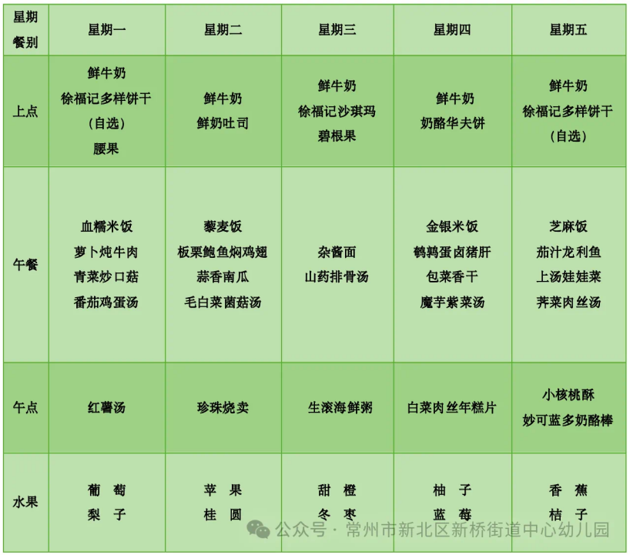

2.午睡情况

1.今天所有的幼儿能够在1:00前入睡。有的孩子出汗比较多，在巡视过程中还需要给孩子适当增减被子。本周大部分幼儿已经换了厚被子，所以在脱衣服之前还是要关注幼儿的穿脱衣，提醒幼儿尽量穿一件衣服睡觉。

2. 有的幼儿由于在户外活动时出汗比较多，所以根据幼儿的情况垫背巾还是要垫好的，以及教师要及时帮助幼儿更换。

** 05温馨提示 **

★**1.孩子来园时，尽量给孩子穿宽松的衣服、鞋子，并检查自己的孩子是否携带危险物品如：如扣子、刀子、小球等，以确保孩子的安全。**

**★2.天气渐冷，所有幼儿都穿着外套来园。家长在家可以告知幼儿，运动的时候如有出汗可以及时脱衣。**

**★3.最近的天气早晚温差比较大，可以多给幼儿喝水，预防感冒。如果幼儿有何不适，要及时与教师联系，以免交叉感染。**

**谢谢大家的支持与配合！**

**—END—**

在一起的点滴都值得记录

**mmexport1591077507835**